Karten für die Tafel (M3)

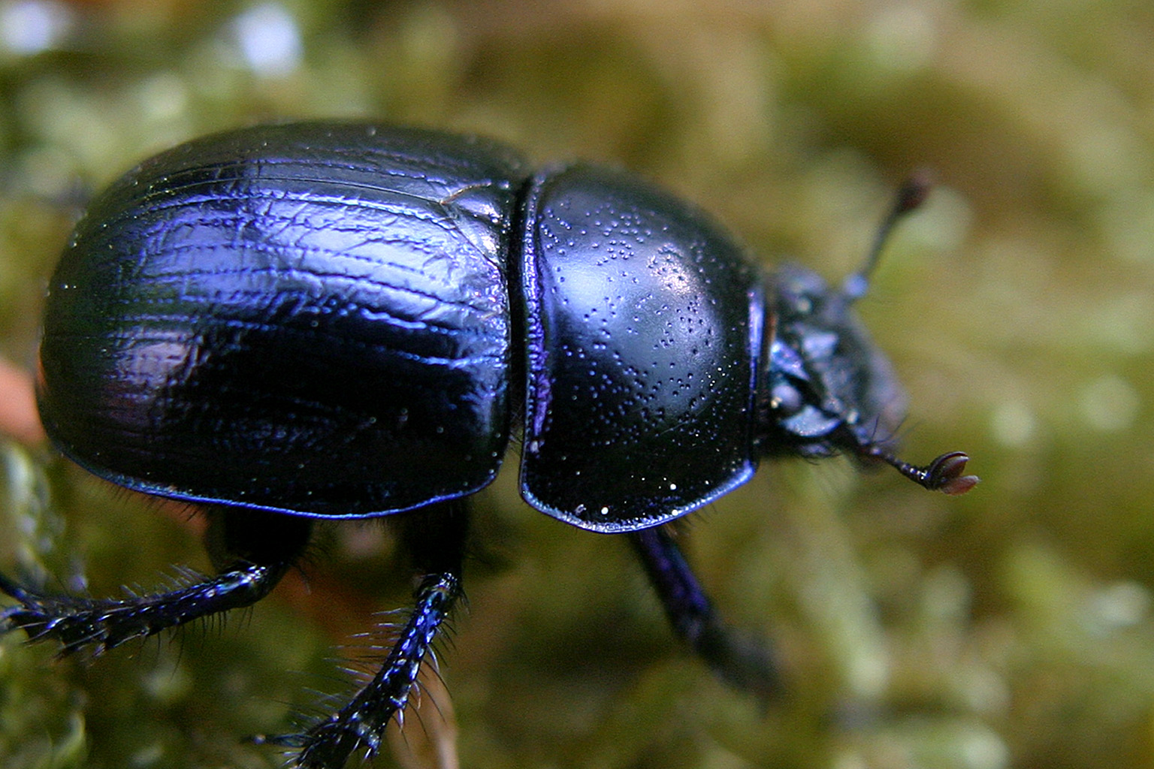
Mistkäfer

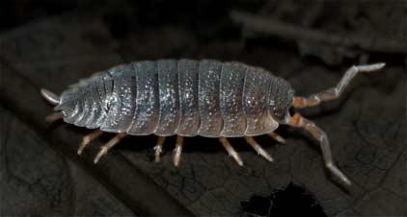
Assel

Miskäfer: https://de.m.wikipedia.org/wiki/Datei:Skarab%C3%A4us_1.jpg; Creative-Commons; Urheber: Robert Len; entnommen: 05.04.2017
Assel: https://76weberjerry.wikispaces.com/; Creative Commons Attribution Share-Alike 3.0 License; Urheber: 76weberjerry; entnommen:5.4.2017

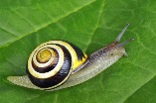
Schnirkelschnecke

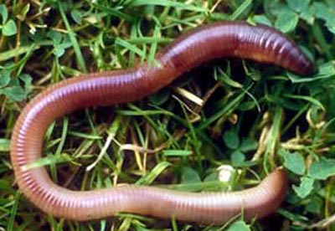
Regenwurm

Regenwurm: https://76weberjerry.wikispaces.com/; Creative Commons Attribution Share-Alike 3.0 License; Urheber: Hallo 7STP6; entnommen: 5.4.2017
Schnirkelschnecke, creative commons, word-onlinegrafik; entnommen 28.01.2017

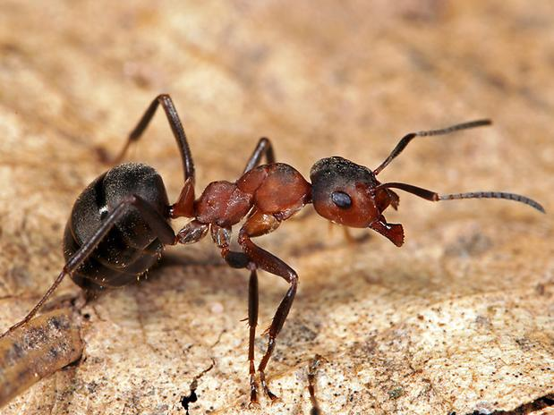
Rote Waldameise

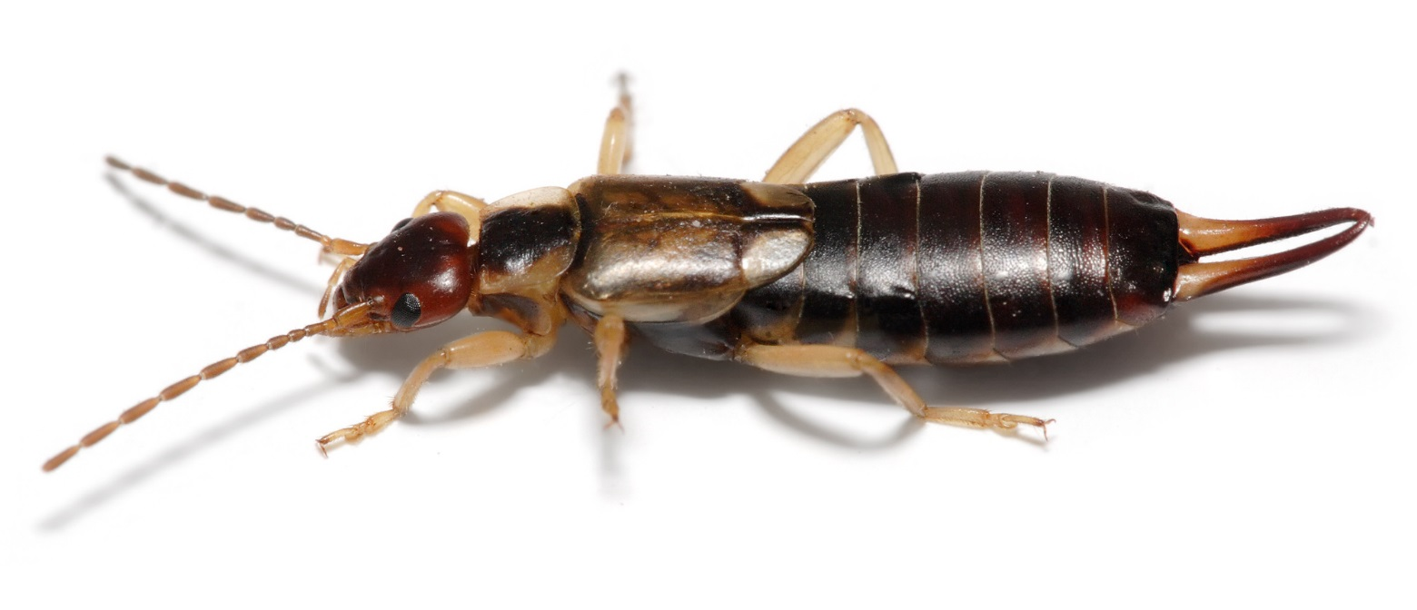
Ohrwurm

Rote Waldameise: http://evoyecoenelcalasanciodemadrid.wikispaces.com/Un+tipo+de+hormiga+roja; Creative Commons Attribution Share-Alike 3.0 License; entnommen: 5.4.2017
Ohrwurm: https://en.wikipedia.org/wiki/File:Earwig_on_white_background.jpg; GNU Free Documentation License; Urheber: fir0002; entnommen: 5.4.2017
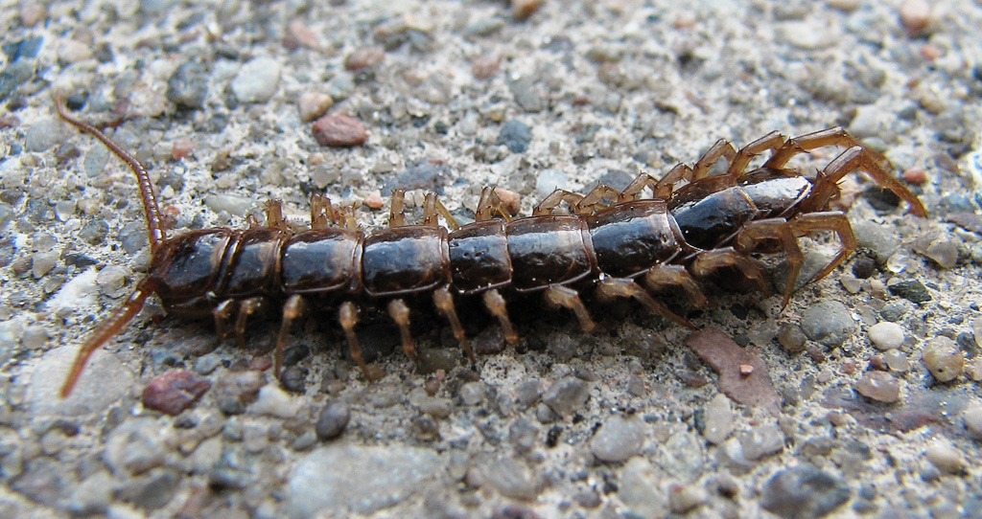
Steinläufer

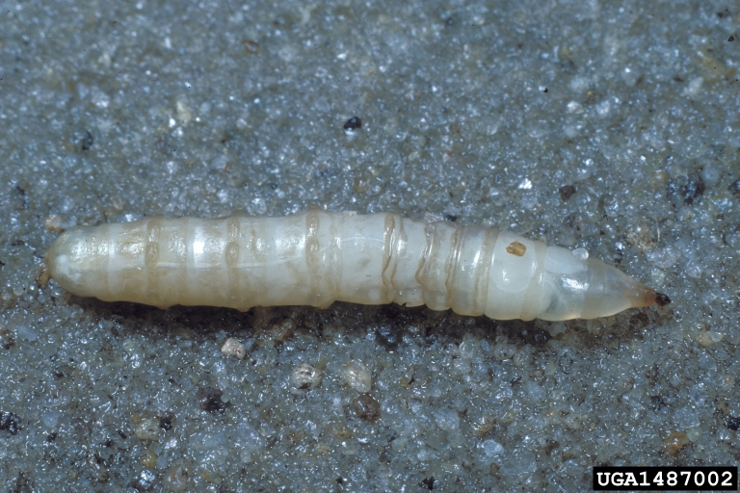
Fliegenlarven

Steinläufer: https://commons.wikimedia.org/wiki/File:Steinl%C3%A4ufer_(Lithobius_forficatus)_1.jpg: Creative Commons Attribution-ShareAlike License; Urheber: Darkone; entnommen: 5.4.2017
Fliegenlarven: https://www.insectimages.org/browse/detail.cfm?imgnum=1487002; Creative Commons Attribution-Noncommercial 3.0 License.; Urheber: Sturgis McKeever; entnommen: 5.4.2017

